RETIFICADOR DE MEIA-ONDA

Um retificador de meia onda é um circuito que converte corrente alternada (CA) em corrente contínua (CC), utilizando apenas um diodo. Ao contrário do retificador de onda completa, o retificador de meia onda utiliza apenas um semiciclo da onda de entrada, resultando em uma eficiência menor e uma maior ondulação na saída.
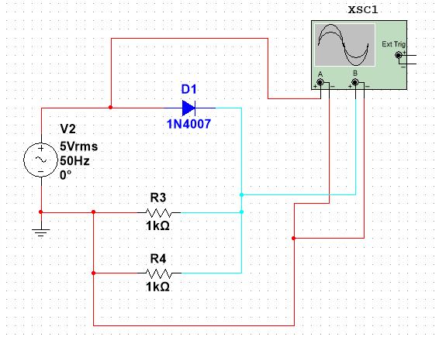 | 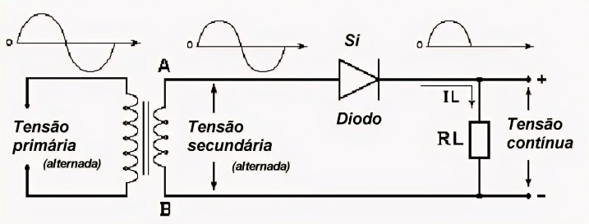

- Osciloscópio xsc1
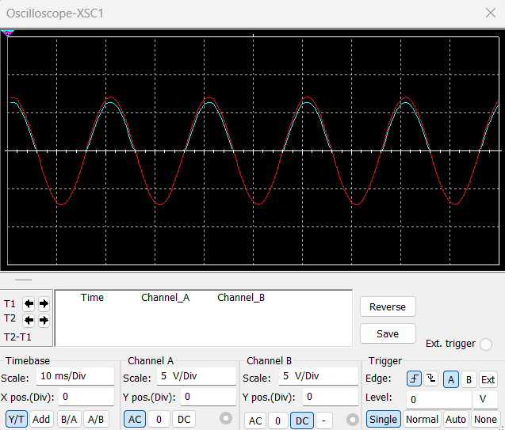
RETIFICADOR DE ONDA COMPLETA UTILIZANDO TRANSFORMADOR COM DERIVAÇÃO CENTRAL

Um retificador de onda completa utilizando um transformador com derivação central é um circuito eletrônico que converte uma corrente alternada (CA) em corrente contínua (CC) usando um transformador com um ponto central comum. Este tipo de retificador é composto por dois diodos, cada um conduzindo durante um semiciclo da entrada de CA, resultando em uma saída de CC com menor ondulação em comparação com retificadores de meia-onda.

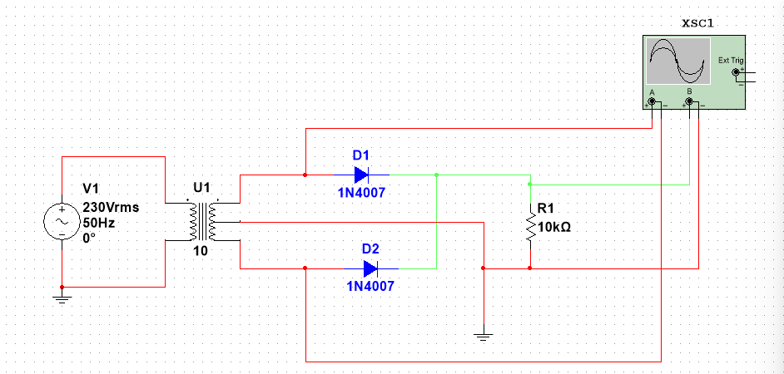 | 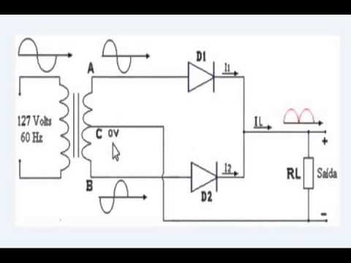

- Osciloscópio xsc1

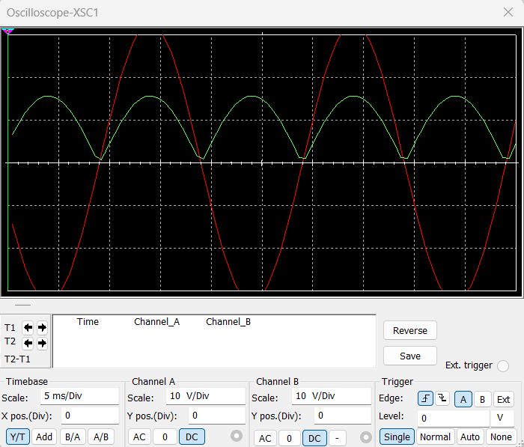

RETIFICADOR DE ONDA COMPLETA EM PONTE

Um retificador de onda completa em ponte, também conhecido como retificador de ponte de Graetz, é um circuito que converte corrente alternada (CA) em corrente contínua (CC) utilizando quatro diodos dispostos em forma de ponte. Este tipo de retificador é muito eficiente, pois utiliza ambos os semiciclos da entrada de CA, resultando em uma saída de CC com menor ondulação.
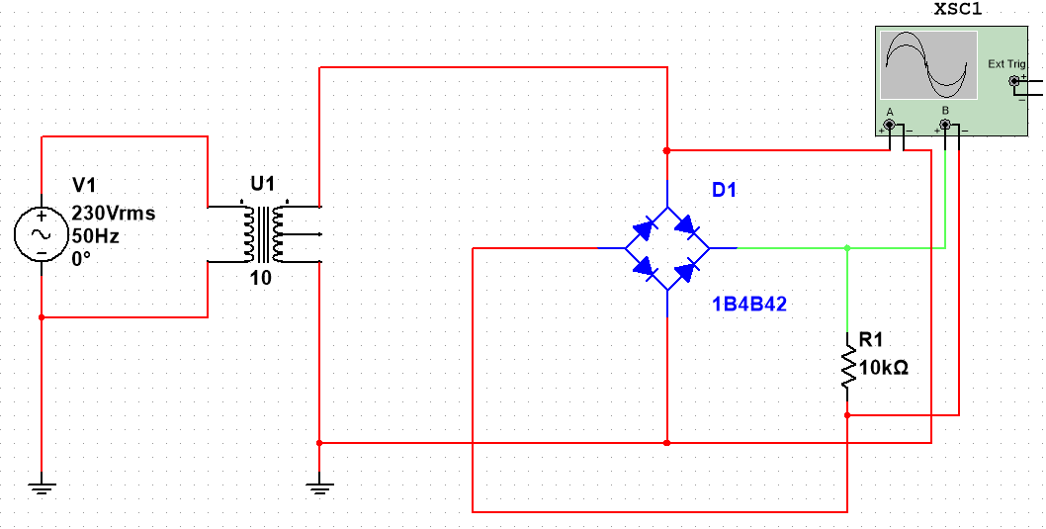
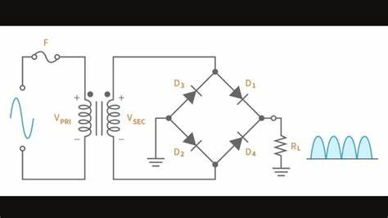

- Osciloscópio xsc1

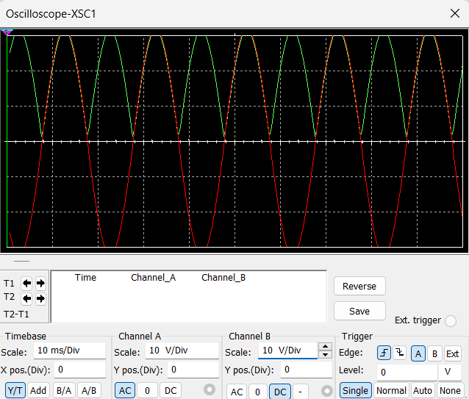

RETIFICADOR DE ONDA COMPLETA EM PONTE COM FILTRO (CONDENSADOR)

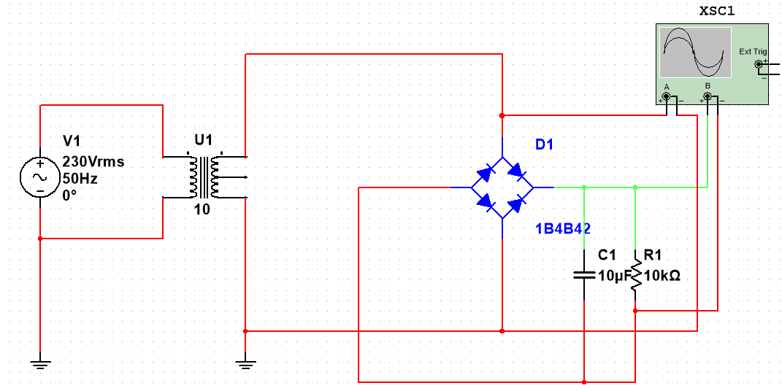

RATIFICADOR DE ONDA COMPLETA EM PONTE COM REGULADOR DE TENSAO

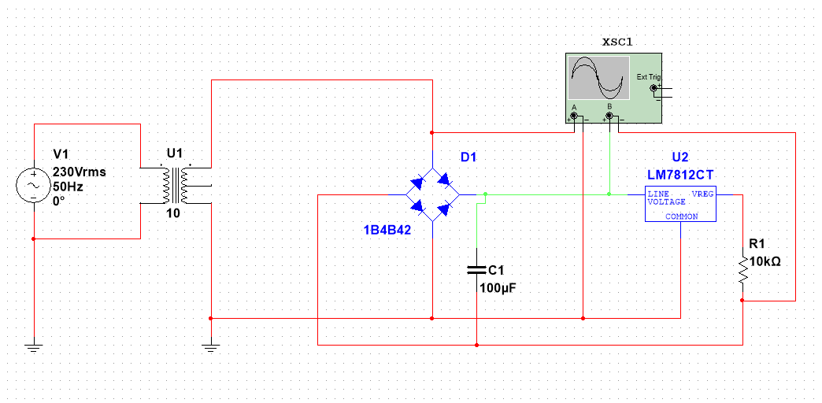

- Osciloscópio

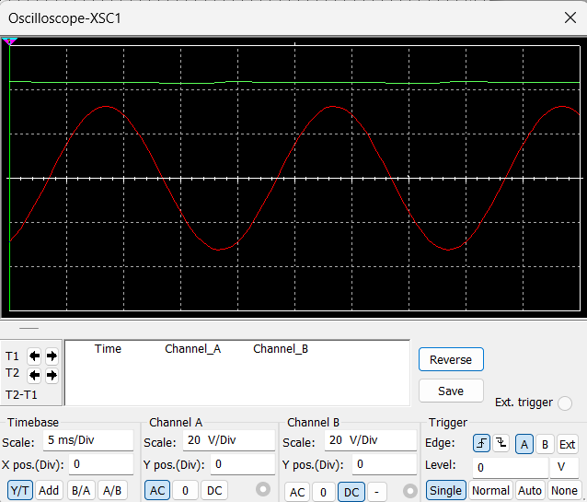

CIRCUITO DUPLICADOR DE TENSÃO COM DIODO

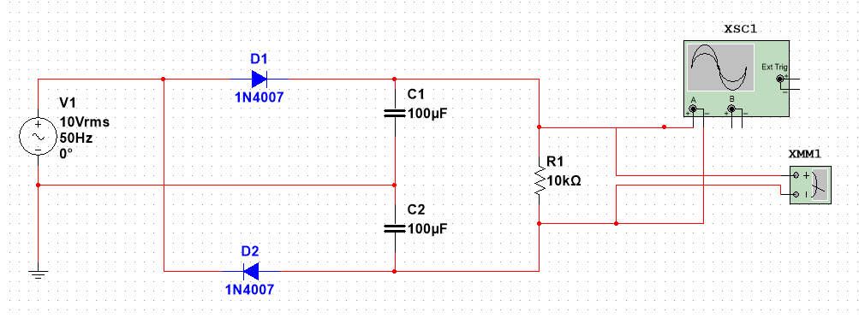

- Multímetro

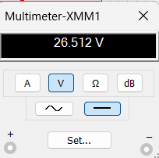

CIRCUITO LIMITADOR COM DIODO ZENER

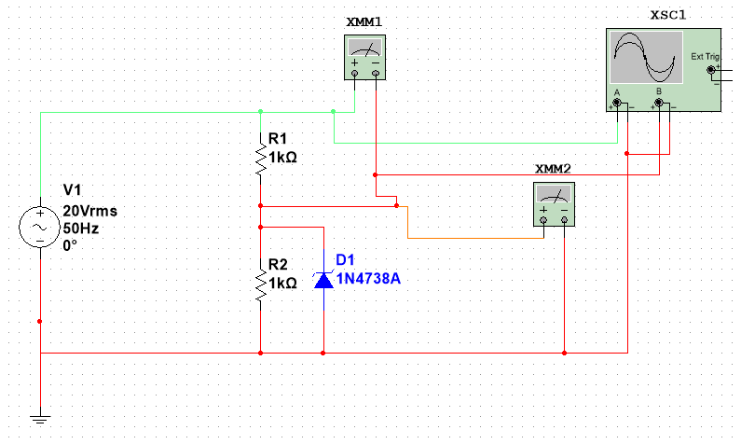

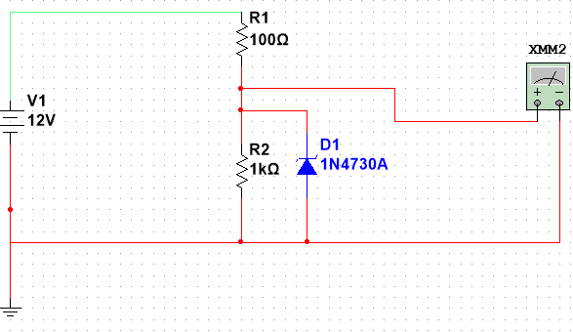

- Multímetros

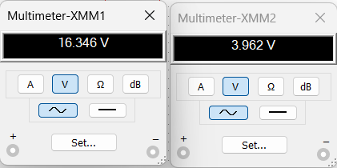

TRANSISTOR ZONA DE FUNCIONAMENTO

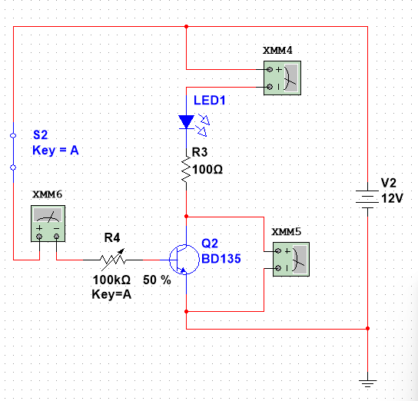

- Multímetros

